3.1.A.-<Un avión de 2000,0 kgs de masa describe una trayectoria circular de 500,0 metros de radio, formando sus alas un ángulo de 30º con el plano horizontal. Determinar la velocidad lineal en Km/h y la fuerza centrípeta a que está sometido el avión.

Solución:

Cálculo de la velocidad lineal:

Hay que darse cuenta de que el círculo descrito es horizontal de radio R =500,0 metros y para el avión mantenerse girando, constantemente, con ese radio, debe haber un equilibrio de las fuerzas que actúan sobre el avión. Las fuerzas que actúan sobre el avión son su peso, mg, el cual es una fuerza vertical y la fuerza centrífuga en el plano horizontal. Luego debemos buscar el equilibrio en el plano del giro, o sea, a 30º con la horizontal. Ver gráfica:

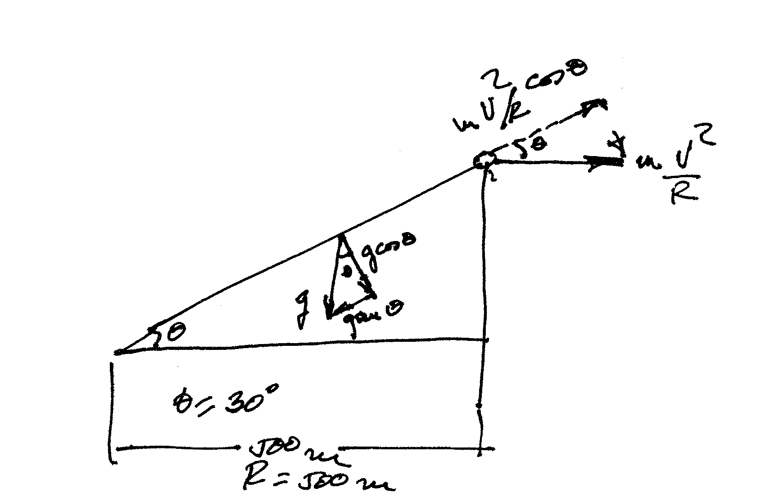

El equilibrio de fuerzas será el siguiente:

Cálculo de la fuerza centrípeta que actúa sobre el avión:

